はじめに
近年、医療的ケアを必要としながら在宅で生活する方が増えています。
大阪府では、平成24年度に大阪府の障がい者計画の中に医療的ケアが必要な重症心身障がい児者への地域生活支援を最重点施策として位置付けて様々な支援策を実施してきました。
一方、多くの医療的ケア児者や重症心身障がい児者の方が在宅で生活を送っていく中で、障がい福祉サービス、制度等は複雑で多岐にわたります。
このハンドブックは、行政機関の窓口、福祉・医療制度の内容、どのようなサービスが利用できるかなど、医療的ケア児者、重症心身障がい児者の方及びそのご家族の方へできるだけ分かりやすくまとめたものとなっています。このハンドブックを日々の生活の中でご活用いただき、より必要な支援につながっていくことができれば幸いです。

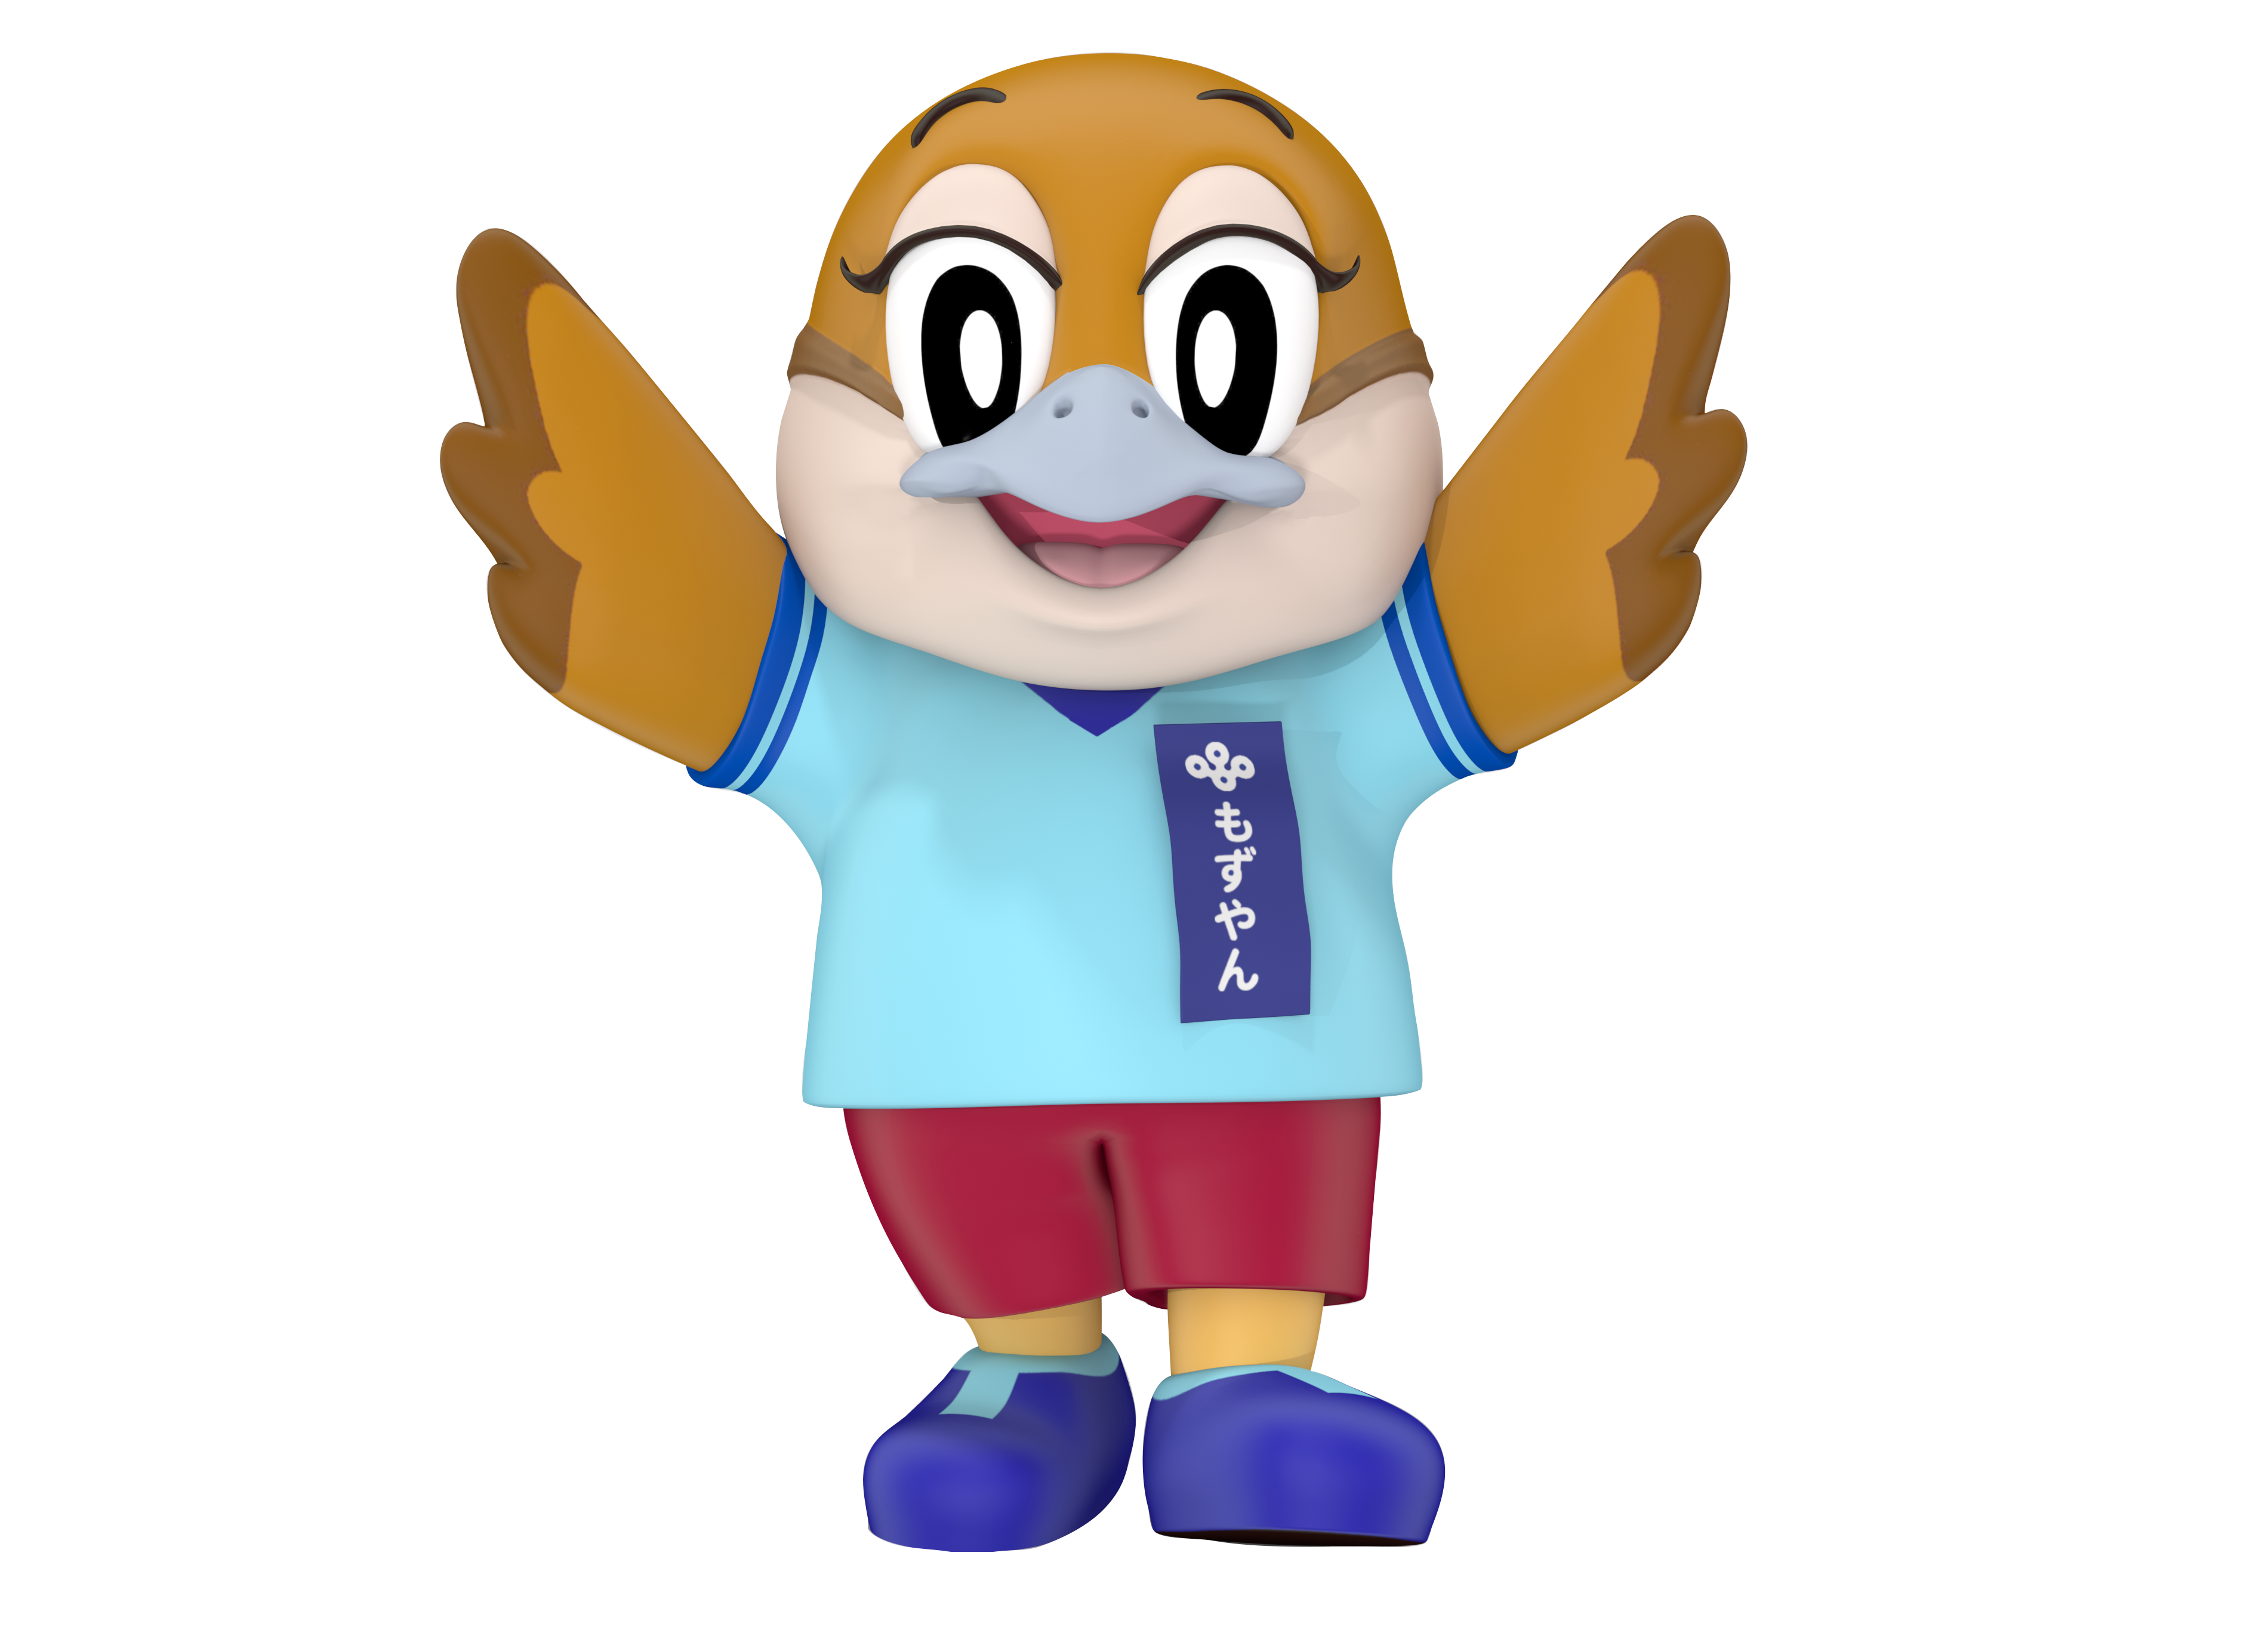

Ⓒ2014 大阪府もずやん

第１章 相談窓口

制度やサービスによって、相談窓口がそれぞれ異なります。
困ったときや分からないときは、お住まいの福祉事務所・町村障がい福祉担当課等の窓口へご相談ください。
（１）福祉事務所・町村障がい福祉担当課
≪内容≫
医療を受けたいとき、手帳等の申請を行いたいとき、義肢〔人工の手足〕や車いすなどの補装具〔P52参照〕が必要なとき、福祉サービスや施設を利用したいとき、また日常生活や社会活動で困っている等、障がい者の様々な相談について、居住地の福祉事務所（福祉事務所を設置していない市町村については障がい福祉担当課）で応じています。
なお､聴覚障がい者及び言語障がい者のために､ろうあ者福祉指導員を設置している福祉事務所もあります。

≪窓口≫
【福祉事務所・町村障がい福祉担当課一覧】
http://www.pref.osaka.lg.jp/attach/1206/00084640/tebikis01.xls

http://www.pref.osaka.lg.jp/attach/1206/00084640/tebikis01.pdf
※QRコードは67ページ

（２）市町村障がい者相談支援事業
≪内容≫
障がいのある方やご家族等からの相談に応じたり、障がい福祉サービスの情報の提供等を行います。

≪窓口≫
居住地の福祉事務所または市町村障がい福祉担当課、市町村相談支援事業所（下のリンク先市町村相談支援事業所で「直営」「委託」の欄に○が記載された事業者。）

【福祉事務所・町村障がい福祉担当課一覧】
http://www.pref.osaka.lg.jp/attach/1206/00084640/tebikis01.xls
http://www.pref.osaka.lg.jp/attach/1206/00084640/tebikis01.pdf
【市町村相談支援事業所】
http://www.pref.osaka.lg.jp/attach/1206/00084640/tebikis30.xls
http://www.pref.osaka.lg.jp/attach/1206/00084640/tebikis30.pdf
※QRコードは67ページ

（３）基幹相談支援センター
≪内容≫
地域の相談支援の拠点として、総合的な相談業務及び成年後見制度利用支援事業、地域移行・地域定着促進の取り組み、地域の相談支援体制強化の取り組み等を総合的に行います。

≪窓口≫
居住地の福祉事務所または市町村障がい福祉担当課、基幹相談支援セン ター（下のリンク先市町村相談支援事業所で「基幹」の欄に○が記載された事業者）※設置していない市町村もあります。

【福祉事務所・町村障がい福祉担当課一覧】
http://www.pref.osaka.lg.jp/attach/1206/00084640/tebikis01.xls
http://www.pref.osaka.lg.jp/attach/1206/00084640/tebikis01.pdf

【市町村相談支援事業所】
http://www.pref.osaka.lg.jp/attach/1206/00084640/tebikis30.xls
http://www.pref.osaka.lg.jp/attach/1206/00084640/tebikis30.pdf
※QRコードは67ページ

２

（４）地域活動支援センター
≪内容≫
通所により、創作的活動、生産活動、社会との交流の機会を提供しています。
また、それぞれのセンターの特性や地域の実情に応じて、相談支援、機能訓練、社会適応訓練、入浴等の事業を併せて実施しています。

≪窓口≫
居住地の福祉事務所または市町村障がい福祉担当課、地域活動支援センター

【福祉事務所・町村障がい福祉担当課一覧】
http://www.pref.osaka.lg.jp/attach/1206/00084640/tebikis01.xls
http://www.pref.osaka.lg.jp/attach/1206/00084640/tebikis01.pdf

【地域活動支援センター】
http://www.pref.osaka.lg.jp/attach/1206/00084640/tebikis29.xls
http://www.pref.osaka.lg.jp/attach/1206/00084640/tebikis29.pdf
※QRコードは67ページ

（５）大阪府障がい者自立相談支援センター
≪内容≫
【地域支援課】
地域における障がい者の相談支援体制等を充実するため、障がい者相談支援アドバイザーの派遣及び相談支援従事者専門コース別研修等の人材育成等を通じて、障がい者ケアマネジメント〔サービスとそれを必要とする人のニーズをつなぐ手法〕を総合的に推進しています。また、身体障がい者手帳及び療育手帳の発行を行っています。

【身体障がい者支援課】
身体障がい者及び難病等による障がい者の補装具や自立支援医療（更生 医療〔P45参照〕）の判定及び専門的相談･指導（身体障がい者更生相談所業務）を実施するとともに、巡回相談の場などに理学療法士（ＰＴ）及び作業療法士（ＯＴ）を派遣しています。また、高次脳機能障がいについての相談に応じています。

【知的障がい者支援課】
知的障がいの判定及び専門的相談・指導（知的障がい者更生相談所業務）を実施するとともに、発達障がいを伴う知的障がいのある方々への支援を実施しています。

≪窓口≫
【大阪府障がい者自立相談支援センター】
http://www.pref.osaka.lg.jp/jiritsusodan/
TEL:06-6692-5261（地域支援課）
06-6692-5262（身体障がい者支援課）
06-6692-5263（知的障がい者支援課）
06-6692-5264（手帳発行関係）
FAX:06-6692-3981、06-6692-5340

３

（６）大阪府こころの健康総合センター
≪内容≫
関係機関職員への研修や各種刊行物の発行、ホームページ等で精神保健福祉に関する様々な情報を提供しています。また、府民のための総合的な精神保健福祉相談に応じるとともに、専門相談として依存症・自死遺族相談にも応じています。

≪窓口≫
【大阪府こころの健康総合センター】
http://www.pref.osaka.lg.jp/kokoronokenko/
http://kokoro-osaka.jp/
※QRコードは68ページ

○こころの電話相談（こころの悩み全般）
TEL:06-6607-8814（平日9:30～17:00）〔年末年始・祝日を除く〕※毎週水曜日は、主に40歳までの方を対象としています。

○専門相談（依存症・自死遺族）
TEL:06-6691-2818（平日9:00～17:45）
依存症相談は毎2・４土曜日9:00～17:30 ※要予約
〔年末年始・祝日を除く〕

〇ひきこもり相談
TEL:06-6697-2890（平日10:00～16:00）
〔年末年始・祝日を除く〕

※電話でのご相談が困難な場合は、FAXにて下記にお問い合わせくださいFAX:06-6691-2814

※大阪市・堺市のお住まいの方は各市のこころの健康センターにお問い合わせください。

４

（７）子ども家庭センター
≪内容≫
障がい児についての専門的、総合的な相談や判定、施設利用の手続き等を 行っています。

≪窓口≫
【各子ども家庭センター一覧】
http://www.pref.osaka.lg.jp/kodomokatei/denwa/index.html
※QRコードは68ページ

４－１

（８）保健所・保健センター
≪内容≫
身体障がい児や難病のある方に対する適切な支援を行うため、個別支援として保健師による面接や家庭訪問等での相談、栄養士による食生活指導、理学療法士・作業療法士等による療養生活指導や、集団支援として患者交流会、疾患の講演会・学習会等を行っています。また、こころの健康等に関して、ケースワーカー・保健師・嘱託医等による相談支援・訪問指導を実施しています。

≪窓口≫
【居住地の保健所・保健センター】
http://www.pref.osaka.lg.jp/attach/1206/00084640/tebikis07.doc
http://www.pref.osaka.lg.jp/attach/1206/00084640/tebikis07.pdf
※QRコードは68ページ

５

（９）大阪難病相談支援センター
≪内容≫
難病患者及びその家族の生活上の悩みなどについての電話や面談による 相談、各患者会の紹介や就労支援等を行っています。

≪窓口≫
【大阪難病相談支援センター】
http://www.nanbyo.osaka/

〒558-0056
大阪市住吉区万代東３-1-４６大阪府こころの健康総合センター３階
TEL:06-6926-4553
〔受付時間〕 月～金曜日 10:00～16:30
＜難病患者就職サポーターによる相談（完全予約制）＞
相談受付：第２金曜日、第4金曜日 10:00～16:00
http://jsite.mhlw.go.jp/osaka-roudoukyoku/mokuteki_naiyou/job/_121082.html
※QRコードは68ページ

５－１

（10）大阪難病医療情報センター
≪内容≫
難病に関する専門的知識の集積や、難病情報の提供などを行っています。

≪窓口≫
【大阪難病医療情報センター】
https://www.gh.opho.jp/hospital/osaka/2.html

〒558-8558
大阪市住吉区万代東3-1-56大阪急性期・総合医療センター内本館3階
TEL:06-6694-8816
※来所される場合は、事前に電話予約をして下さい。
〔受付時間〕月・水・金 10:00～16:00
＜難病患者就職サポーターによる相談（完全予約制）＞
相談受付：第3金曜日 10:00～16:00
http://jsite.mhlw.go.jp/osaka-roudoukyoku/mokuteki_naiyou/job/_121082.html
※QRコードは69ページ

６

（11）重症心身障がい児（者）地域生活支援センター
≪内容≫
大阪府が二次医療圏域ごとに１か所ずつ設置した重症心身障がい児者の地域生活を支える拠点です。

≪窓口≫
【豊能圏域】
社会福祉法人愛和会 ローズコミュニティ・緑地
TEL:06-6866-2941

【三島圏域】
社会医療法人愛仁会 愛仁会リハビリテーション病院
TEL:072-683-1212

【北河内圏域】
社会福祉法人枚方療育園 枚方総合発達医療センター
TEL:072-858-0373

【中河内圏域】
社会福祉法人東大阪市社会福祉事業団 東大阪市立障害児者支援センターレピラ
TEL:072-975-5700

【南河内圏域】
社会福祉法人四天王寺福祉事業団 四天王寺和らぎ苑
TEL:0721-29-0836

【泉州圏域】
社会福祉法人弥栄福祉会 障害者支援施設くまとり弥栄園
TEL:072-452-7030

７

≪内容≫
大阪府立福祉情報コミュニケーションセンターでは、障がい者の権利擁護や福祉サービス、日常生活に係る相談などについて、専従の相談員が応じています。電話又はＦＡＸ、来所等で受け付け、関係機関や障がい者相談員などとの連携を保ちながら問題の解決を行います。
受付は、月曜日から金曜日の9時から17時までですが、ＦＡＸ、留守番電話は、土・日・祝日も含み24時間受け付けています。

≪窓口≫
【大阪府立福祉情報コミュニケーションセンター（大阪障害者自立支援協会）】
TEL:06-6973-0110 FAX:06-6748-0589
（12）障がい者１１０番

８

（13）小児慢性特定疾病児等ピアカウンセリング事業
≪内容≫
病気を持った子どもの子育てを経験している相談員が、小児慢性特定疾病など長期療養中のお子さんやご家族の悩みをお聞きします。専門職の医師や看護師と違って、同じ立場で気軽に話ができ、共感しながら相談することができます。

≪窓口≫
NPO法人大阪難病連
大阪市住吉区万代東3丁目１－４６ 大阪府こころの健康総合センター３階
月曜、水曜、金曜の午前10時から午後３時
TEL:06-6809-3869（FAX兼用）

（14）大阪府社会福祉協議会

≪内容≫
住民主体の理念に基づき、地域住民やボランティアの参加により地域の様々な福祉課題の解決に取り組んでいます。また、人としての生きる権利を擁護し、自立を支援するために、多くの福祉関係者とともに協力しながら「福祉と共生のまちづくり」を展開していくことを目的に活動を行っています。

≪窓口≫
【大阪府社会福祉協議会】
https://www.osakafusyakyo.or.jp/ TEL:06-6762-9471
※QRコードは69ページ

８－１

（15）大阪府重症心身障害児・者を支える会
≪内容≫
重症心身障がい児・者が、地域での生活を続けられるよう支援することを目的に様々な活動を行っています。

≪窓口≫
【大阪府重症心身障害児・者を支える会】
http://www.sasaeru.or.jp/
TEL:06-6624-2555 FAX:06-6624-2556
※QRコードは69ページ

９

（16）大阪府肢体不自由者協会

≪内容≫
肢体不自由児者〔手足や体幹が病気等で損なわれ、長期にわたり歩行や筆記などの日常生活動作に困難が伴う状態〕の日常生活上のいろいろな問題について、相談に応じています。

≪窓口≫
【大阪府肢体不自由者協会】
http://www.daishikyo.or.jp/
TEL:06-6940-4181 FAX:06-6943-4661
※QRコードは69ページ

（17）大阪府肢体不自由児者父母の会連合会
≪内容≫
肢体不自由児者〔手足や体幹が病気等で損なわれ、長期にわたり歩行や筆記などの日常生活動作に困難が伴う状態〕をもつ父母がその親睦を図りながら、行政を始め関係機関や施設・団体と緊密な連携を図り、障がい者の自立や社会参加を進め、障がい者福祉の向上や障がい者理解を進めることを目的に活動を行っています。

≪窓口≫
【大阪府肢体不自由児者父母の会連合会】
http://daishiren.mond.jp/
TEL:06-6940-4181 FAX:06-6943-4661
※QRコードは69ページ

９－１
（18）大阪手をつなぐ育成会

≪内容≫
知的な障がいのある人とそのご家族が心豊かでいきいきとした毎日を送れるように、さまざまな面からくらしを支え、福祉の向上を目指して活動を行っています。

≪窓口≫
【大阪手をつなぐ育成会】
http://www.osaka-ikuseikai.or.jp/
TEL 072-869-6555 FAX 072-889-2365
※QRコードは69ページ

１０

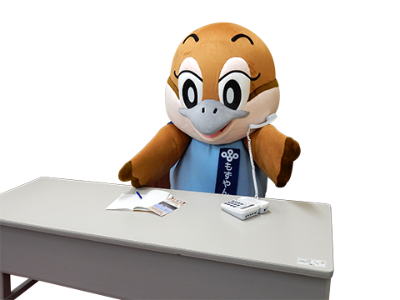

Ⓒ2014 大阪府もずやん

